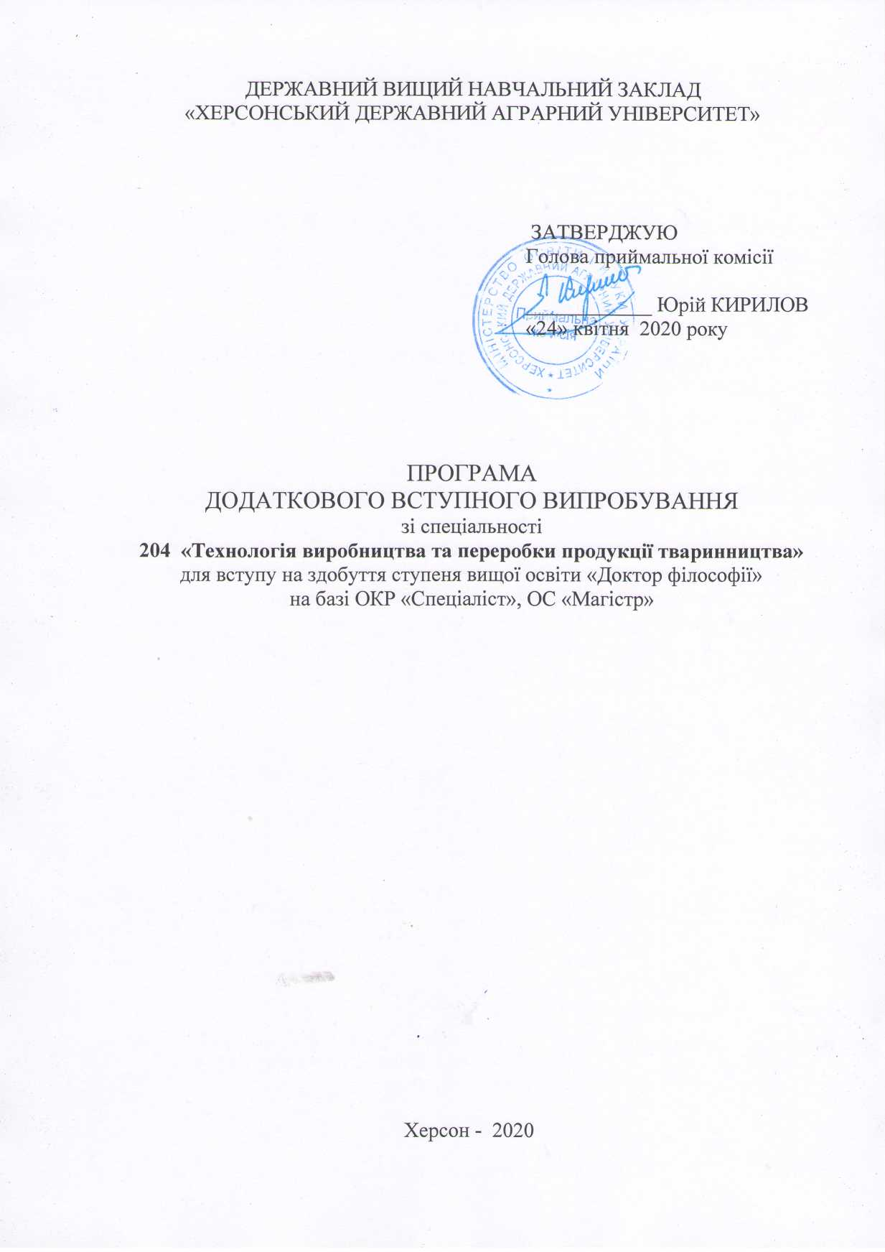

ВСТУП

На навчання для здобуття ступеня доктора філософії до аспірантури ДВНЗ «ХДАУ» приймаються, особи на конкурсній основі, які здобули ступень магістра ( освітньо-кваліфікаційний рівень спеціаліста).
До участі в конкурсі на навчання в аспірантурі здобувачів третього (освітньо-наукового) рівня вищої освіти ступеня доктора філософії (PhD) зі спеціальності 204 «Технологія виробництва та переробки продукції тваринництва» допускаються особи, які мають документи державного зразка про здобуття освітньо-кваліфікаційного рівня магістра чи спеціаліста зі спеціальності «Технологія виробництва і переробки продукції тваринництва» та суміжних з нею спеціальностей.
Спеціальність 204 «Технологія виробництва і переробки продукції тваринництва» належить до більш поширених специфічних категорій сільського господарства.
Вступні випробування до аспірантури складаються з вступного додаткового іспиту зі спеціальності в обсязі програми рівня вищої освіти магістра з відповідної спеціальності, а також філософії та іноземної мови.
До вступних випробувань допускаються вступники, які вчасно подали всі необхідні документи для вступу згідно з Правилами прийому до аспірантури ДВНЗ «ХДАУ».
Організація і проведення додаткового іспиту зі спеціальності 204 «Технологія виробництва і переробки продукції тваринництва» здійснюється відповідно до Закону України «Про вищу освіту». положення про підготовку наукових кадрів, правил прийому до аспірантури (доктор філософії) ДВНЗ «ХДАУ», положення про предметні комісії для проведення вступних випробувань до аспірантури ДВНЗ «ХДАУ», положення про відділ аспірантури і докторантури ДВНЗ «ХДАУ».
Вступні додаткові випробування до аспірантури (ад’юнктури) провадяться предметними комісіями, як правило, у кількості 3 осіб, які призначаються керівником вищого навчального закладу.
Форма проведення іспиту – усна, із конспектуванням і заповненням листка відповіді. Час виконання роботи – 1,5 години (90хв.). В роботах не допускаються будь-які умовні позначення, які б розкривали авторство роботи. Вступник зазначає прізвище лише у визначених для цього місцях. Не допускається роботи будь-які помітки на екзаменаційних білетах.
Під час проведення вступних випробувань забороняється використовуватись електронними пристроями, підручниками, навчальними посібниками та іншими допоміжними матеріалами.
Екзаменаційний білет для додаткового випробування складається із двох теоретичних питань, які дозволяють визначити наявний рівень фундаментальних знань вступника та його обізнаність у сучасному стані галузі тваринництва загалом та безпосередньо у поставлених питаннях. Під час вступного іспиту до аспірантури здобувачі третього (освітньо-наукового) рівня вищої освіти ступеня доктора філософії (PhD) зі спеціальності 204 «Технологія виробництва і переробки продукції тваринництва» повинні показати рівень теоретичних знань з додаткових розділів фундаментальних досліджень.
Мета вступного додаткового іспиту полягає у визначенні додаткових знань з професійної компетентності й готовності магістра (спеціаліста) до навчання в аспірантурі за спеціальністю 204 «Технологія виробництва і переробки продукції тваринництва», яке передбачає здобуття теоретичних знань, умінь, навичок та інших компетентностей, достатніх для продукування нових ідей, розв’язання комплексних проблем у галузі професійної та дослідницько-інноваційної діяльності, оволодіння методологією наукової та педагогічної діяльності, а також проведення власного наукового дослідження, результати якого мають наукову новизну, теоретичне і практичне значення.
Завдання до додаткового іспиту в аспірантуру за спеціальністю 204 «Технологія виробництва і переробки продукції тваринництва» здобувачів третього освітньо-наукового рівня сформовані за основними розділами базових дисциплін:
- Розведення сільськогосподарських тварин;
- Селекція сільськогосподарських тварин ;
- Програмне управління процесами в галузі;
- Моделювання технологічних процесів;
- Біологія продуктивності тварин.

ЗМІСТ ПРОГРАМИ ВСТУПНОГО ІСПИТУ ЗІ СПЕЦІАЛЬНОСТІ «ТЕХНОЛОГІЯ ВИРОБНИЦТВА І ПЕРЕРОБКИ ПРОДУКЦІЇ ТВАРИННИЦТВА»
Зміст програми сформовано за основними розділами таких спеціальних дисциплін:
«Розведення сільськогосподарських тварин»
- Поняття про зв'язок екстер’єру та конституції тварин із показниками продуктивності;
- Поняття про онтогенез та основні принципи спрямованого вирощування сільськогосподарських тварин;
- Основні принципи комплексної оцінки тварин;
- Оцінка сільськогосподарських тварин за походженням;
- Види схрещування тварин та їх практичне застосування у породотворенні та промисловому тваринництві;
- Особливості оцінки плідників різних видів сільськогосподарських тварин за якістю потомства;
«Селекція сільськогосподарських тварин»
- Сучасний стан вчення про добір та відбір тварин;
- Традиційні підходи до створення нових ліній, родин, типів та порід;
- Оцінка комбінаційної здатності тварин при проведенні селекції за окремими показниками продуктивних ознак;
- Еволюційні процеси у тваринництві;
- Індексна селекція;
- Закони популяційної генетики у селекції тварин;
- Поняття про модельну селекцію та її результативність.
- Вчення про гетерозис та його застосування у технології виробництва продукції тваринництва
«Програмне управління процесами в галузі»
- Поняття про спеціалізовані програми племінного обліку у тваринництві;
- Поняття про ефективність застосування спеціалізованих програм годівлі тварин та кормовиробництва;
- Автоматизоване управління тваринницькими та переробними підприємствами;
- Спеціалізовані програми для проектування підприємств та управління проектами;
«Моделювання технологічних процесів»
- Моделювання технологічних процесів виробництва продукції молочного і м’ясного скотарства;
- Моделювання технологічних процесів виробництва продукції свинарства;
- Моделювання селекційного процесу;
- Моделювання індивідуальної продуктивності тварин й птиці;
«Біологія продуктивності тварин»
- Біологія свійських тварин та її відмінності від диких предків;
- Біологія формування молочної продуктивності самок окремих видів тварин;
- Біологія формування м’ясної продуктивності тварин;
- Біологія формування вовнової продуктивності свійських тварин;
- Біологічні особливості стадних тварин;

ВИМОГИ ДО ЗДІБНОСТЕЙ І ПІДГОТОВЛЕНОСТІ ЗДОБУВАЧІВ

Програма додаткового вступного іспиту до аспірантури (ад’юнктури) за спеціальністю 204 «Технології виробництва та переробки продукції тваринництва» складена відповідно до Галузевих стандартів вищої освіти (ГСВОУ МОНУ) «Освітньо-професійної програми» підготовки фахівців ступеня магістра за спеціальністю «Технологія виробництва і переробки продукції тваринництва».
Вимоги до додаткового іспиту при вступі до аспірантури ґрунтуються на нормативних формах державної атестації осіб, які навчаються у навчальних закладах. На додатковий вступний іспит виноситься система компетентностей, знань та умінь що визначаються ГСВОУ МОНУ «Освітньо-професійної програми». Зміст додаткового іспиту базується на системі основних розділів нормативних навчальних дисциплін, що визначені СВО БНАУ ОПП 204 - «Освітньо-професійна програма» підготовки фахівця освітнього ступеня магістр.
Вступник до аспірантури (ад’юнктури) зі спеціальності 204 «Технології виробництва та переробки продукції тваринництва» має продемонструвати такі компетентності:
- знання основних зоотехнічних законів і закономірностей;
- оперувати знаннями з технології виробництва і переробки продукції тваринництва;
- використовувати сучасні технологічні методи і прийоми для підвищення продуктивності тварин і економічної ефективності виробництва продукції;
- застосовувати основні зоотехнічні закони і закономірності та вміти ними оперувати;
- визначати сучасні проблеми тваринництва і знаходити обґрунтовані їх рішення;
- обґрунтовувати основні прийоми і методи інтенсивного ведення галузі тваринництва в умовах малих ферм та промислових комплексів;
- володіти методами прогнозування, удосконалення та оптимізації технологічних процесів у тваринництві.

СПИСОК РЕКОМЕНДОВАНОЇ ЛІТЕРАТУРИ

- Барановській Д.І., Герасимов В.І., Нагасвич В.М, Нежлукченко Т.І., Хохлов А.М., та ін Генофонд свійських тварин України / Навчальний посібник. –Харьківа.: Еспада, 2005. – 400с.
- Вирощування ремонтного молодняка сільськогосподарських тварин / [Ібатуллін І. І., Сривов А. І., Цицюрський Л. М. та ін.]; за ред. Б. М. Гопки. – К.: Урожай, 1993. – 248 с.
- Гетя А. А. Організація селекційного процесу в сучасному свинарстві / А. А. Гетя. – Полтава: Полтавський літератор, 2009. – 192 с.
- Коваленко В.П., Нежлукченко Т.І., Халак В.І., Папакіна Н.С. Біометричний аналіз мінливості ознак сільськогосподарських тварин і птиці. – Навчальний посібник з генетики сільськогосподарських тварин Навчальний посібник. – Херсон: Олди-плюс, 2010. – 216 с.
- Ковальчук В.В. Основи наукових досліджень: Навч. посібник / В.В. Ковальчук, Л.М. Моїсеєв. –Київ: Видавничий дім «Професіонал», 2008. –240 с.
- Колесников О.В. Основи наукових досліджень: навч. посібник / О.В. Колесников. –Київ: Центр учбової літератури, 2011. –144 с.
- Крупномасштабная селекция в животноводстве / [Басовский Н. З., Буркат В. П., Власов В. И., Коваленко В. П.]; под ред. Н. З. Басовского – К.: Ассоциация «Украина», 1994. – 374 с.
- Основи системной біології. - К.: Либідь, 2005- 358с
- Племінна робота: довідник / [Басовський М. З., Буркат В. П., Зубець М. В. та ін.]; за ред. М. В. Зубця, М. З. Басовського. – К.: Україна. – 1995. – 440 с.
- Розведення сільськогосподарських тварин:Навчальний посібник. І.А. Рудик, М.В. Буштрук, І.С. Старостенко, Р.В.Ставецька,І.В. Пономаренко, С.В. Ткаченко, В.П. Даниленко /За ред.І.А. Рудика. – К., 2009. –339 с.
- Селекціясільськогосподарськихтварин/ Б.М. Гопка, В.П. Коваленко, Ю.Ф. Мельник, К.А. Найденко, Т.І. Нежлукченко, В.Г. Пелих, І.А. Рудик, М.І. Сахацький, О.Л. Трофименко, А.М. Угнівенко, Л.М. Цицюрський, В.І. Шеремета / Зазаг. ред. Ю.Ф. Мельника, В.П. КоваленкатаА.М. Угнівенка. – К.: , 2007. – 554с
- Стрельчук С.І., Демидов С.В., Бердишев Г.Д., Голда Д.М. Генетика з основами селекції, - Кіїв: фітосоціоцентр, 2000. – 292с
- Трофименко О.Л., М.І,Гиль. Генетика популяцій:навчальний посібник.» - Миколаїв: Видавництво Миколаївскького ДАУ, 2003,-225с
- Угнівенко А.М., Костенко В.І., Чернявський Ю.І. Спеціалізоване м’ясне скотарство: Навчальне видання. /А.М. Угнівенко, В.І. Костенко, Ю.І. Чернявський. – К.: Вища освіта, 2006. – 303.

КРИТЕРІЇ ОЦІНЮВАННЯ ЗНАНЬ ВСТУПНИКІВ

Оцінювання іспиту здійснюється за шкалою «склав» / «не склав» (табл. 1).
Таблиця 1
Таблиця відповідності результатів контролю знань вступників

Значення оцінки | Критерії оцінювання | Балів
Склав | Відмінне викладення матеріалу із аргументацією та прикладами, наданням інформації про сучасні наукові публікації із питання. | 90-100
Склав | Добре володіння матеріалом та темою питання із демонстрацією початкового аналізу окремих наукових публікацій з питання | 82-89
Склав | Добрий рівень володіння матеріалом та темою питання, наявність знань із додаткових джерел. | 74-81
Склав | Задовільний рівень - володіння основними поняттями та термінологією, сучасними методами досліджень | 64-73
Склав | Задовільний мінімальний рівень володіння основними поняттями | 60-63
Не склав | Рівень продемонстрованих знань не задовольняє мінімальним критеріям | 1-59

